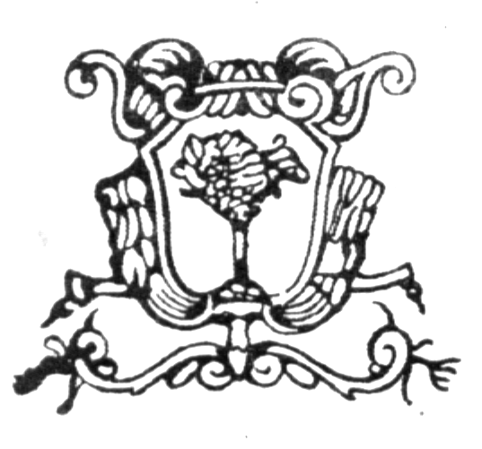
COMUNE DI CERESOLE D’ALBA (CN)

REGOLAMENTO
COMMISSIONE GIOVANI
- Commissione Consiliare -

Approvato con delibera del Consiglio Comunale n. 2 del 27 gennaio 2011

ARTICOLO 1
E’ istituita, ai sensi di quanto previsto dall’art. 12 dello Statuto, la Commissione Consiliare per le Politiche Giovanili.

ARTICOLO 2
Fanno parte della Commissione l’Assessore alle Politiche Giovanili del Comune di Ceresole d’Alba e n. 2 Consiglieri , uno nominato dal Gruppo Consigliare di maggioranza e uno di minoranza.
I rappresentanti sono eletti dal Consiglio Comunale.
L’assessore alle politiche giovanili del Comune di Ceresole d’Alba è Presidente della Commissione.
Funge da segretario verbalizzante uno dei componenti della Commissione stessa.

ARTICOLO 3
Le decisioni della Commissione sono valide allorché ottengano il voto favorevole della maggioranza dei componenti della Commissione. La commissione ha durata temporanea e resta in carica per tutta la durata del Consiglio che l’ha eletta.

ARTICOLO 4
La Commissione si fa promotrice delle esigenze delle giovani generazioni di Ceresole d’Alba; ha poteri consultivi e propositivi nei confronti dell’Amministrazione comunale, collabora e coinvolge attivamente le associazioni, i gruppi informali e i giovani del Comune di Ceresole d’Alba .
La Commissione:
A. Promuove la comunicazione, il confronto e la cooperazione tra l’amministrazione comunale, le associazioni e i giovani .
B. Promuove il dibattito e lo studio di temi e problematiche inerenti il mondo giovanile;
C. Promuove la realizzazione di eventi e iniziative a favore dei giovani;
D. Propone all’ Amministrazione Comunale una forma di gestione del Centro Giovani
E. Contribuisce all’ avvio della struttura attraverso la partecipazione attiva dei giovani ai lavori della Commissione e favorendo l’ utilizzo e l’ organizzazione delle attività del Centro Giovani al fine di assicurarne un funzionamento autonomo.
F. Propone un regolamento per l’utilizzo e la gestione del Centro Giovani

ARTICOLO 5
La commissione collabora con una rappresentanza della realtà giovanile così rappresentata:
- n.1 giovane in rappresentanza della Proloco di Ceresole d’Alba
- n.1 giovane rappresentante della Parrocchia;
- n.1 giovane rappresentante dell’ Associazione Dilettantistica Sportiva
- Rappresentanti dei giovani di età compresa tra i 12 e i 22 anni

I rappresentanti di cui al punto 4. dovranno essere scelti tra i giovani residenti che avanzeranno la loro disponibilità a seguito di apposito avviso al quale verrà data ampia pubblicità a livello territoriale.
Il numero dei rappresentanti verrà indicato dalla commissione.
Tutti i giovani rappresentanti devono essere residenti o domiciliati nel territorio Comunale, e di età compresa tra i 12 e i 22 anni.

ARTICOLO 6
La Commissione può anche richiedere al Consiglio l’adozione di atti di indirizzo sulle materie previste dall’art. 13 del Decreto Legislativo 267/2000.

ARTICOLO 7
La Commissione può anche procedere all’audizione del Sindaco, degli Assessori, del Segretario Comunale e dei altri dipendenti comunali, nonché collaborare con associazioni, comitati, rappresentanti di gruppi giovanili formali e informali esistenti sul territorio comunale.
La commissione può collaborare con esperti (es. educatori o animatori), genitori e privati cittadini.

ARTICOLO 8
Le riunioni sono convocate dall’ Assessore alle Politiche Giovanili per scritto o via posta elettronica. Ciascun componente della Commissione può, comunque, richiedere la convocazione degli incontri dopo averlo concordato con l’Assessore.

